PID
tau | Kkr | K | Tkr | Ti | Td | Ts | Интегр. Крит.
0 | 1,42 | 0,85 | 10,05 | 5,03 | 1,26 | 0,16 | 6,01 | Никольс-Циглер
 |  |  |  |  |  |  | 3,94 | K - 0,52
 |  |  |  |  |  |  | 3,91 | K - 0,52, Ti - 0,25
 |  |  |  |  |  |  | 3,9 | K - 0,52 + 0,02, Ti - 0,25
 |  |  |  |  |  |  | 3,89 | K - 0,52 + 0,02, Ti - 0,25 + 0,1
1,5 | 0,91 | 0,55 | 13,99 | 6,99 | 1,75 | 0,22 | 6,99 | Никольс-Циглер
 |  |  |  |  |  |  | 6,86 | K - 0,18
 |  |  |  |  |  |  | 6,49 | K - 0,52, Ti - 0,3
 |  |  |  |  |  |  | 6,64 | K - 0,52 + 0,02, Ti + 0.01, Ti - 0,25
 |  |  |  |  |  |  | 6,63 | K - 0,52 + 0,02, Ti + 0.01, Ti - 0,25 - 0,01
3 | 0,75 | 0,45 | 16,95 | 8,47 | 2,12 | 0,26 | 10,54 | Никольс-Циглер
 |  |  |  |  |  |  | 8,66 | K - 0,15
 |  |  |  |  |  |  | 8,65 | K - 0,15 + 0,01Ti
 |  |  |  |  |  |  | 8,64 | K - 0,15 + 0,01Ti + 0,03
 |  |  |  |  |  |  | 8,59 | K - 0,15 + 0,01Ti + 0,03 + 0,12Ti

PI
tau | Kkr | K | Tkr | Ti | Интегр. Крит.
0 | 1,42 | 0,64 | 10,05 | 8,38 | 6,48 | Никольс-Циглер
 |  |  |  |  | 5,9 | K + 0,25
 |  |  |  |  | 5,89 | K + 0,25 , Ti - 0,2
 |  |  |  |  | 5,8 | K + 0,25 - 0,03 , Ti - 0,2
 |  |  |  |  | 5,79 | K + 0,25 - 0,03 , Ti - 0,2 - 0,1
 |  |  |  |  | 5,78 | K + 0,25 - 0,03 - 0,001 , Ti - 0,2 - 0,1

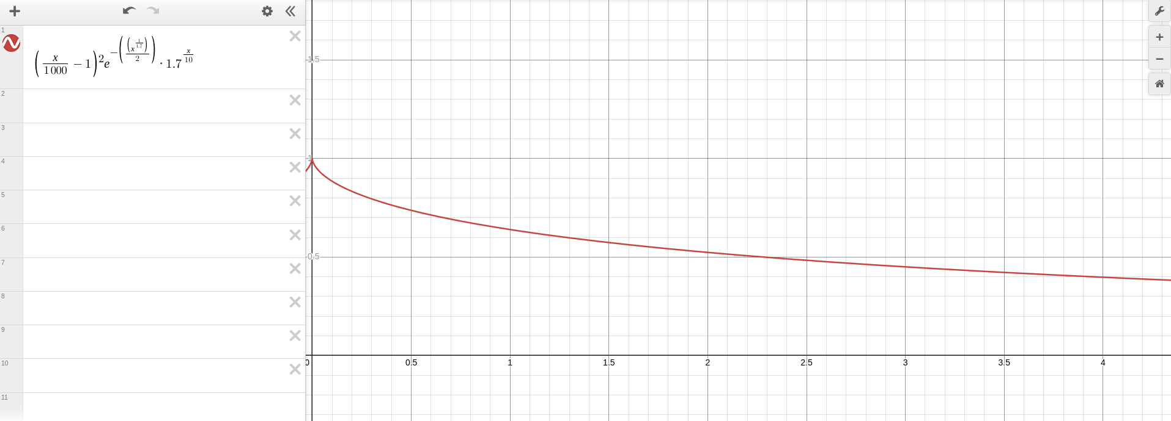
https://www.desmos.com/calculator/amy4r8jnyq?lang=ru

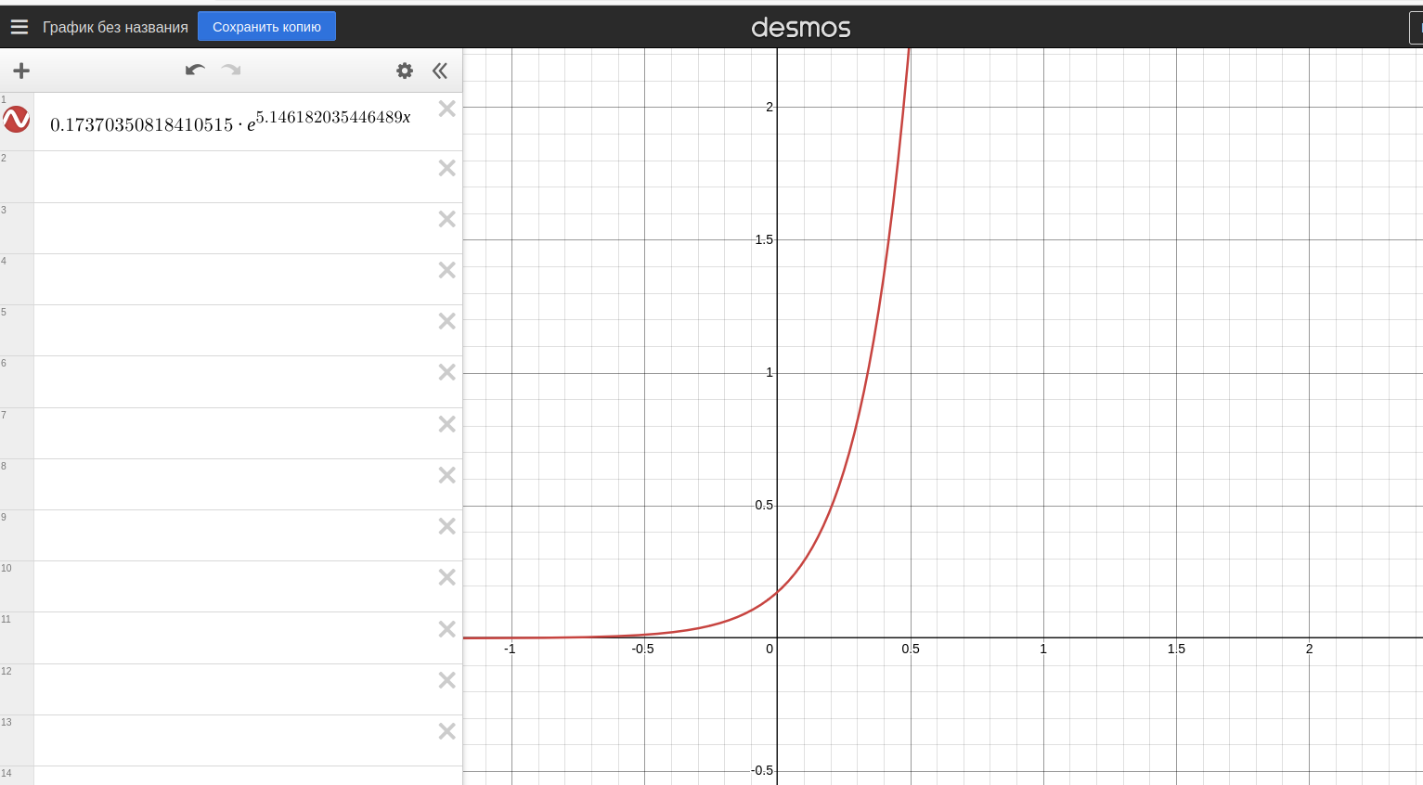
import numpy as np

# Ваши данные
x_values = np.array([0, 1.5, 3])
y_values = np.array([5.03, 6.99, 8.47])

# Линеаризация уравнения
ln_y_values = np.log(y_values)

# Подгонка линии тренда (логарифмической)
coefficients = np.polyfit(x_values, ln_y_values, 1)

# Коэффициенты
a = np.exp(coefficients[1])
b = coefficients[0]

print("Коэффициент a:", a)
print("Коэффициент b:", b)

# Построение аппроксимированной функции
def exponential_function(x):
return a * np.exp(b * x)

# Пример использования
x_example = 2
print("Для x =", x_example, "аппроксимированное значение y:", exponential_function(x_example))

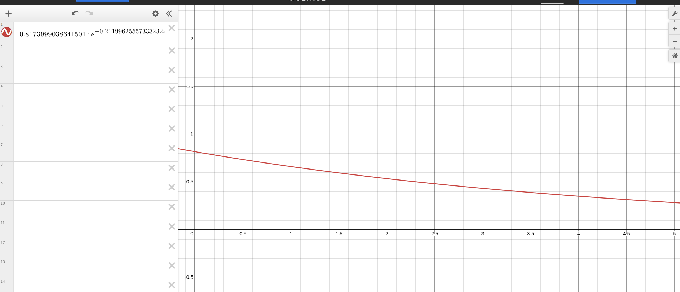
фыв

Пи

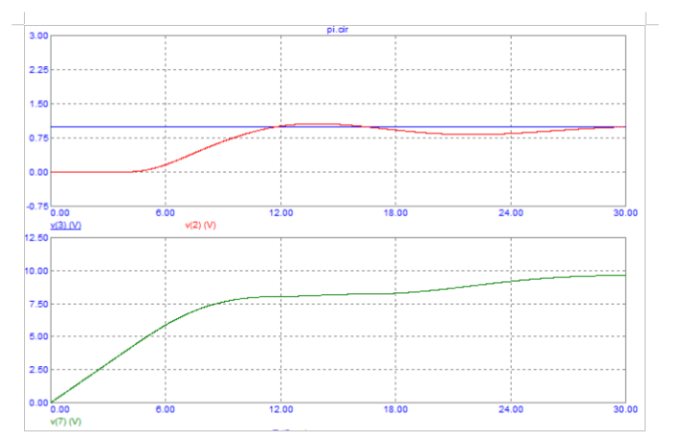
Пид

